2021年太仓规上工业经济运行情况分析
今年以来，面对国内多点散发疫情和能源双控的复杂外部形势，太仓上下积极应对风险挑战，出台多项惠企稳岗、增产增效政策，市场活力不断释放，产业结构持续优化，工业经济运行稳中加固。
一、工业经济总体运行情况及特点
1.工业生产运行良好
2021年全市1159家规模以上工业企业完成产值2942.6亿元，同比增长16.9%，企业数量较上年同期增加91家。规模工业增加值同比增长14.3%，列苏州五县区第二。从趋势看,受疫情导致的低基数影响，2021年工业经济运行呈现“高开低走”态势，但总体情况处于较快增长区间，增速比去年同期提高11.9个百分点，两年平均增长10.8%。
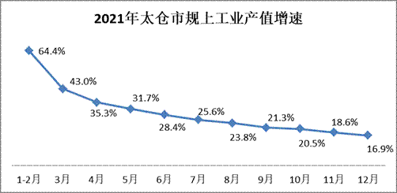
图1：2021年太仓工业产值增速走势
2.企业经营效益状况总体平稳
2021年，全市规上工业企业实现营业收入3052.36亿元，同比增长22.3%，两年平均增长10.5%；实现利润总额209.88亿元，同比增长10.6%；全员劳动生产率达到45.37万元/人，同比增长16.4%。规上工业亏损企业共218家，较三季度末减少37家，企业亏损面为18.8%。
3.行业支撑强劲有力
行业方面，全市规模工业33个行业中有26个行业工业总产值实现增长，行业增长面为78.8%，其中13个行业增速超规模工业平均水平。全市十大行业中，除化学纤维制造业受国土空间全域整治影响，产值同比仅增长6%，其他行业产值均实现两位数增长，其中增速最高的金属制品业，同比增长64.8%；重点行业的稳定发展为全年产值的增长提供了强有力的支撑。
表1：全市工业十大行业产值增速（%）
十大行业 | 本年累计产值（万元） | 增幅（%）
通用设备制造业 | 4438791 | 14.2
电气机械和器材制造业 | 2217116 | 25.4
化学原料和化学制品制造业 | 2180146 | 33.3
金属制品业 | 1958330 | 64.8
橡胶和塑料制品业 | 1833159 | 10.1
计算机、通信和其他电子设备制造业 | 1640898 | 14.6
化学纤维制造业 | 1538499 | 6.0
汽车制造业 | 1499078 | 14.7
造纸和纸制品业 | 1463848 | 16.5

4.重点企业拉动作用明显
2021年，规模以上工业百强企业全年实现产值1818.27亿元，同比增长20.7%，高于全市规上工业平均水平3.8个百分点，拉动规上工业产值增速提高12.4个百分点。其中76家企业产值呈现正增长，中集集装箱、世珍集装箱部件、雅本化学、中石油润滑油等5家企业产值增速超过100%，首钢、通快、多摩川精密、世钟汽车配件、新太铜等17家企业产值增速超过50%。百强企业实现利润总额139.56亿元，同比增长12.3%，高于全市利润总额平均水平1.7个百分点，占全部规上工业企业利润总额的比重为66.5%，拉动规上工业利润增速提高8.0个百分点。
5.市场保持乐观向好
在企业“生产经营景气状况”问卷中，问及四季度企业综合经营状况运行状况时，有43.2%的企业表示“良好”，仅6.8%的企业表示“不佳”。在对下季度企业综合经营状况预计时，42.8%的企业对下季度经营状况表示“乐观”，仅7.2%的企业持“不乐观”预期。
二、需要关注的问题
1.“三新”占比中两项略有所下降
高新技术产业、新兴产业、战略新兴产业的发展情况一定程度上，反映了工业经济结构，以及工业发展质量。2021年全年高新技术产业产值1482.27亿元，占比50.4%，比上年末提高1.1个百分点。但是，新兴产业产值1692.9亿元，占比57.5%；战略新兴产业产值1288.7亿元，占比43.8%，分别比上年末降低0.7个百分点和0.6个百分点。“三新”占比中两项略有下降，说明需进一步优化工业产业结构，提高产业发展竞争力。
2.地区分化较为明显
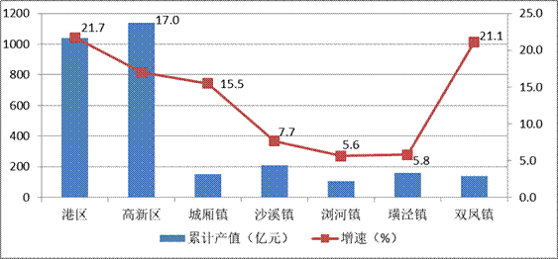
图2：2021年太仓各区镇工业累计产值及增速
从总量上看，2021年两区产值合计占比重近75%，其中港区产值1040.5亿元，占全市35.4%；高新区产值1136.9亿元，占全市38.6%。其余五个乡镇均在200亿左右，合计765.2亿元。从增速上看，两区及双凤镇、城厢镇的增速较高，最高为港区21.7%，高于全市平均4.8个百分点，增速最高地区与增速最低地区差距达到16.1个百分点。
3.企业经营压力加大
本年度由于受部分基础原材料价格上涨、工资的刚性增长等多因素的影响，企业的经营压力加大。成本方面，本期单位营业成本84.13元，同比增加1.44元，挤压了企业的盈利空间，给企业带来显著的成本压力。资金方面，2021年末，全市规上工业企业负债同比增长11.9%，高于资产增速2.3个百分点，企业资产负债率为52.0%，较去年同期提高了1.0个百分点，较上季度末提高了0.2个百分点。资产负债率提升，企业杠杆压力加大。
三、对策建议
1.加快转型升级步伐，促进工业经济提质增效
抢抓数字经济和“碳达峰碳中和”的新发展契机，稳定主导产业增长的同时，加大扶持新产业力度。以高端装备、新材料为主导，以生物医药、航天航空为先导，积极推动数字产业发展，让新动能成为工业发展的主要动力。持续推进创新发展，通过深化改革内部优化提升企业发展质效，激发整个工业发展的活力。
2.加大企业扶持力度，优化营商环境
做好保供稳价、助企纾困等政策的精准实施，切实落实中小企业各项扶持工作，确保各项政策措施精淮发力，有效促进中小企业平稳发展。坚持以市场为导向，强化企业创新主体地位，给予创新型企业在研究开发、政府采购、风险投资、税收优惠、专利申报等方面更多政策支持，引导和促进各类创新要素向企业集聚。
3.积极应对能耗双控，降耗生产并行
结合我市产业特色，聚焦新材料、新能源汽车等领域，开展绿色技术创新企业培育行动，创建一批绿色技术创新示范企业。针对一些高能耗、低产出的企业，应提高企业主动降低自身的碳排放强度与主动寻求绿色转型机遇的意愿。

